Arduino измерение тока в сети 220в

https://lemzspb.ru/arduino-izmereniye-toka-v-seti-220v/

Вольтметр переменного тока на Arduino Uno
В этом проекте мы рассмотрим создание вольтметра переменного тока на основе платы Arduino Uno, которым можно будет измерять напряжение переменного тока в вашей квартире. Выводить измеренное напряжение мы будем в окне монитора последовательной связи (serial monitor) Arduino IDE.
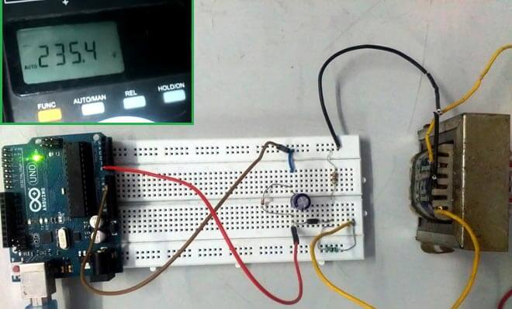
Создание цифрового вольтметра значительно проще создания аналогового вольтметра поскольку в случае аналогового вольтметра нам будут необходимы уверенные знания в таких физических параметрах как крутящий момент, потери на трение и т.д. В то время как для создания цифрового вольтметра нам будет нужен просто ЖК дисплей или даже экран вашего компьютера (в нашем рассматриваемом случае) чтобы вывести измеренное значение напряжения. Также на нашем сайте вы можете посмотреть проект цифрового вольтметра от 0 до 25 В на микроконтроллере AVR.

Необходимые компоненты
- Плата Arduino Uno (купить на AliExpress).
- Трансформатор 12-0-12.
- Диод 1N4007 (купить на AliExpress).
- Конденсатор 1 мкФ (купить на AliExpress).
- Резисторы 10 кОм, 4,7 кОм (купить на AliExpress).
- Полупроводниковый стабилитрон 5v (диод Зенера — Zener diode) (купить на AliExpress).
- Соединительные провода.
Схема рассматриваемого нами цифрового вольтметра на основе платы Arduino представлена на следующем рисунке.
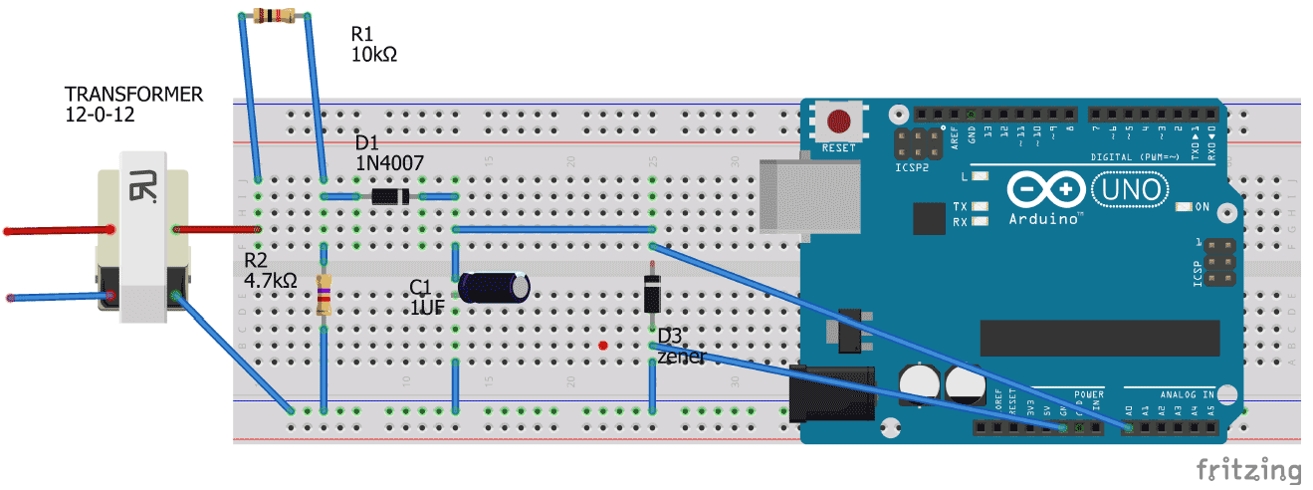
В схеме необходимо сделать следующие соединения:
- Соедините высоковольтную часть трансформатора (220V) с источником напряжения, а его низковольтную часть (12v) — с делителем напряжения в схеме.
- Соедините резистор 10 кОм последовательно с резистором 4,7 кОм. Убедитесь в том, что на вход схемы напряжение будет поступать с именно с резистора 4,7 кОм (не перепутайте резисторы).
- Соедините диод как показано на схеме.
- Подсоедините конденсатор и стабилитрон как показано на схеме.
- Соедините отрицательный вывод диода с контактом A0 платы Arduino.
Примечание : обязательно соедините землю Arduino с точкой, показанной на рисунке, иначе схема не будет работать.
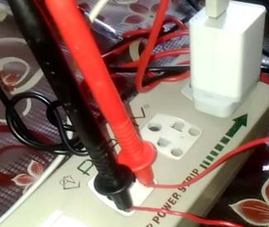 | 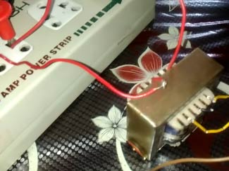
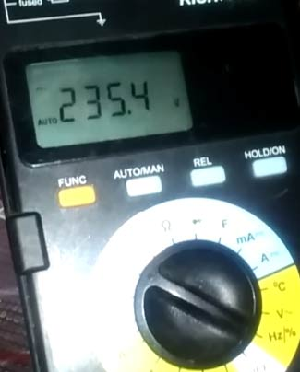 | 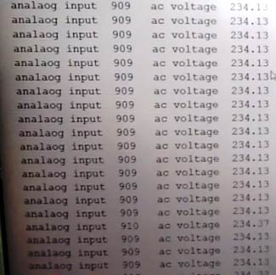

Зачем нужен делитель напряжения
Поскольку мы используем трансформатор 220/12 это значит что на его низковольтной стороне будет напряжение 12 В, которое не подходит для питания платы Arduino (не подходит в качестве ее входного напряжения). Поэтому мы и используем делитель напряжения чтобы получить подходящее напряжение для платы Arduino.

Зачем нужны диод и конденсатор
Поскольку плата Arduino не может работать с отрицательными значениями напряжения мы должны удалить отрицательные циклы напряжения из поступающего напряжения переменного тока, чтобы остались только положительные циклы. Поэтому для выпрямления поступающего входного напряжения и используется диод.
Но напряжение на выходе диода не будет “гладким” (ровным) и будет содержать большие пульсации, которые нежелательно (в нашем случае) подавать на аналоговый вход платы Arduino. Поэтому в схему и включен конденсатор чтобы сглаживать пульсации напряжения на выходе диода.

Назначение стабилитрона
Можно повредить плату Arduino если на ее контакт подать напряжение более 5 В. Поэтому, чтобы напряжение на контакте Arduino не превысило 5 В, в схеме и используется стабилитрон.

Принцип работы вольтметра переменного тока на основе Arduino
Принцип работы нашего проекта составляют следующие действия:
- Входное высоковольтное напряжение понижается до напряжения примерно 12 В, приемлемого для работы низковольтных схем.
- С выхода делителя напряжения на резисторах мы получаем напряжение, пригодное (по номиналу) для подачи на контакт платы Arduino. Максимальное измеряемое схемой напряжение мы получим с помощью ее симуляции (см. ниже).
- Поступающее напряжение (аналоговое) поступает на аналоговый контакт A0 платы Arduino. С помощью аналогово-цифрового преобразования (АЦП), доступного на контакте A0, это входное напряжение преобразуется в число от 0 до 1023. 0 В будет соответствовать 0, а 5 В – 1023.
- Плата Arduino конвертирует это значение с выхода АЦП в соответствующее значение напряжения на входе схемы (формула приведена ниже в статье).

Симуляция работы схемы
Моделирование работы схемы было произведено в симуляторе Proteus.
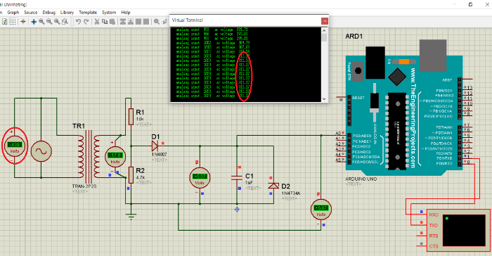
Нахождение максимального входного напряжения осуществлялось методом проб.
При пиковом максимальном переменном напряжении равном 440 В (311 r.m.s, Rated Maximum Sinusoidal — Максимальная (предельная) синусоидальная мощность) напряжение на входе контакта A0 было равно 5 Вольтам, то есть максимуму. То есть наша схема может измерять максимум 311 r.m.s напряжения (440 В пикового напряжения).
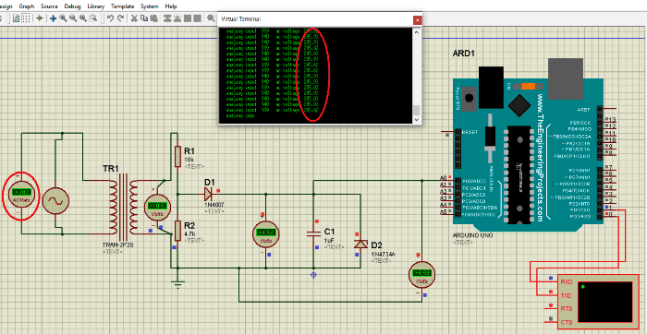
Моделирование производилось для различных величин входного напряжения – от 220 r.m.s до 440v.

Исходный код программы
Значение, получаемое с контакта A0, мы будем записывать в переменную m:
m=pinMode (A0,INPUT) ; // режим работы контакта a0 – на ввод данных
Как следует из результатов симуляции схемы, максимальное напряжение 5 В на контакте A0 (1023 после преобразования) достигается при напряжении на входе схемы равном 311 В. То есть значение с выхода АЦП 1023 будет соответствовать 311 Вольтам на входе схемы. Следовательно, чтобы рассчитать значение напряжения на входе схемы, можно использовать формулу:
n=(311/1023)*m Вольт или n=(m*0.304177).
Далее вычисленное по этой схеме измеренное значение напряжения на входе схемы мы будем выводить в окне монитора последовательной связи (serial monitor). Более подробно все эти процессы показаны на видео, приведенном в конце статьи.
Serial.print(» analog input «) ; // выводим строку “analog input” в окно монитора последовательной связи
Serial.print(m);// выводим значение напряжения на входе контакта A0

Далее выводим измеренное значение переменного напряжения на входе схемы.
Serial.print(» ac voltage «) ; // выводим строку “ac voltage” в окно монитора последовательной связи
Serial.print(n) ; // выводим значение напряжения на входе схемы
Вместо вывода значений напряжения в окно монитора последовательной связи можно использовать их вывод на экран ЖК дисплея, который в этом случае необходимо добавить в схему.
Источник

Датчики тока для работы с Ардуино
Главное преимущество микроконтроллера по сравнению со многими средствами управления оборудованием — универсальность. Можно не только отдавать с его помощью конечные команды на включение двигателей, зажигания ламп, или произведения каких-либо действий, но и выполнять определенные «логические» реакции в зависимости от изменившихся внешних условий. Последняя возможность предоставляется в первую очередь внешними датчиками и уже во вторую ветвлениями внутренней программы. В сущности, микроконтроллер — миниатюрный компьютер, ограниченный по мощности, но обладающий определенными плюсами, изначально направленными на применение его в комплексе с различной аппаратурой. Сюда относятся не только контролирующие цепи, но и различные сенсоры, предоставляющие информацию самому логическому блоку. В контексте статьи речь пойдет об одном из ярких представителей названого класса устройств — Ардуино и датчике тока ACS712, специально разработанного в целях совместного с ним использования.
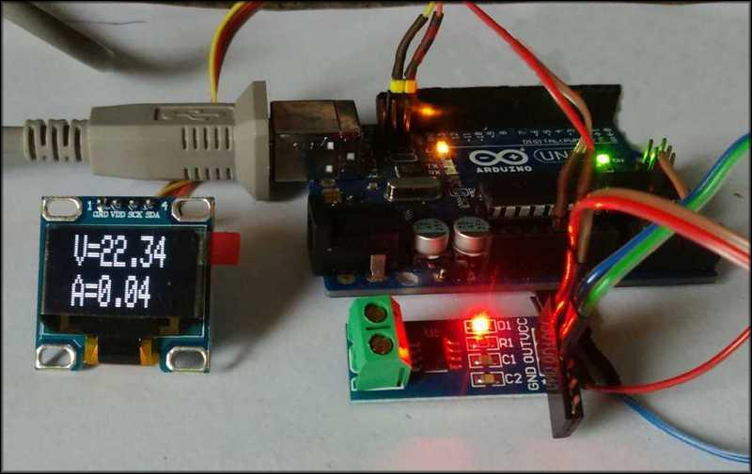

Практические ниши применения
Несмотря на определенные ограничения сенсора, ниши в которых он действительно пригодится весьма широки. Посудите сами — в сущности, потребление электроэнергии возникает единовременно с моментами включения устройств, находящихся на линии. А сам сенсор именно в это время начинает регистрировать показания. То есть датчик тока с Arduino можно использовать не только, как конечный измеряющий прибор, но и в качестве контролирующей части, определяющей активацию какого-либо оборудования. Самый простой пример — обычная лампа. Совместив микроконтроллер с датчиком света и тока можно добиться того, что будет не только производиться активация освещения в темный период времени, но и станет отправляться сигнал пользователю, если источник видимого излучения выйдет из строя. Или, другим примером может стать контроль физического состояния насоса, двигателя, а также любого электрического прибора, потребляющего энергию.

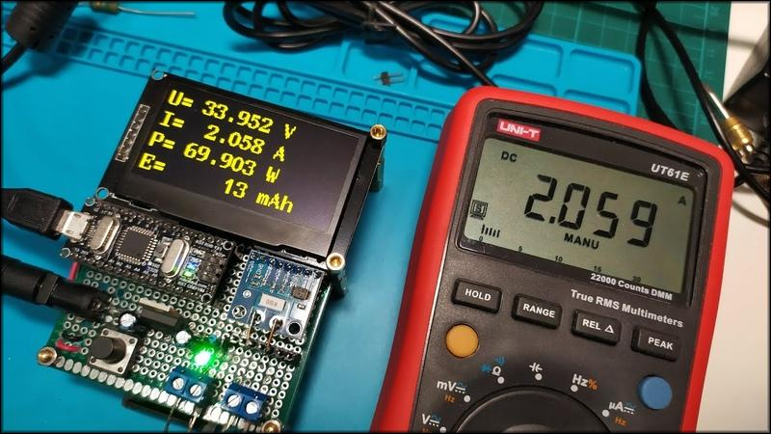
Опять же. Применяя Arduino одновременно с ACS712, как наиболее распространенным датчиком тока платформы, можно использовать микроконтроллер именно в роли детектирующего прибора, который в зависимости от определенного времени производит замер потребления конечной сети. Или как очень «умный» мультиметр, с возможностью построения On-line графиков на дополнительно соединенном к аппарату экране или внешнем компьютере.

ACS712 на основе эффекта Холла

Описываемый датчик построен на основе эффекта Холла. Представьте себе проводящую пластину, к двум сторонам которой подключены полюсы источника тока. На боковых ее гранях напряжение регистрироваться не будет, так как количество «дырок» поступающей энергии с одной стороны равно сумме электронов с другой. Ситуация изменится, если на поверхность начнет действовать магнитное поле. На боковые грани пластины при нем начнет идти часть тока линии, который можно замерить. Его количество станет пропорционально равному воздействию, а значит доступным к определению. Именно названый эффект и лежит в основе работы датчика Холла.
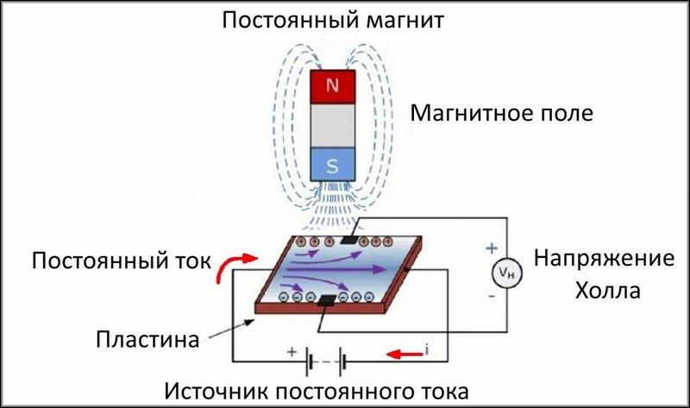
Технологически, в ACS712 сенсор настоящего типа представлен микросхемой SOIC-8, со следующим расположением контактов:
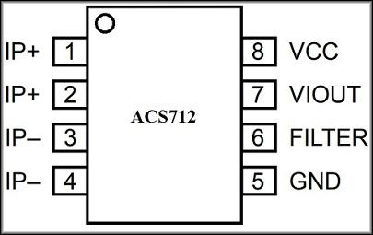
В самом корпусе находится медная полоса, подключаемая к нагрузке. В момент прохождения тока, в ней возникает магнитное поле, которое и регистрируется компонентами устройства по принципам, описанным ранее. Внутреннее строение:
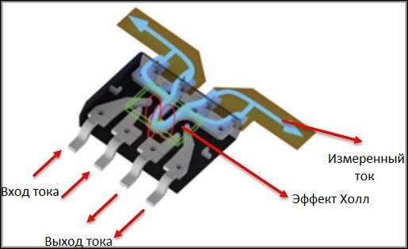
Конечно, в контексте платы дополняющей Arduino, электрические контакты выполнены с более удобным расположением соединяющих проводников:
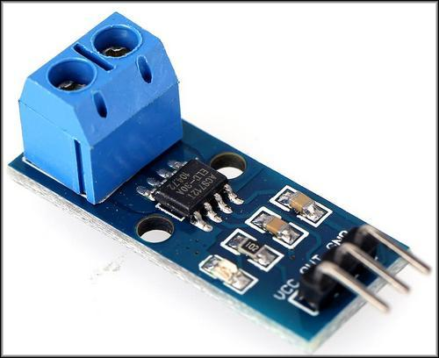
Два контакта одной стороны устройства предназначены для подключения его в разрыв цепи прохождения тока нагрузки, другие три – целям соединения к самому микроконтроллеру. Здесь OUT связывается с любым аналоговым входом Arduino, на VCC подается +5В питания, GND с общей землей.
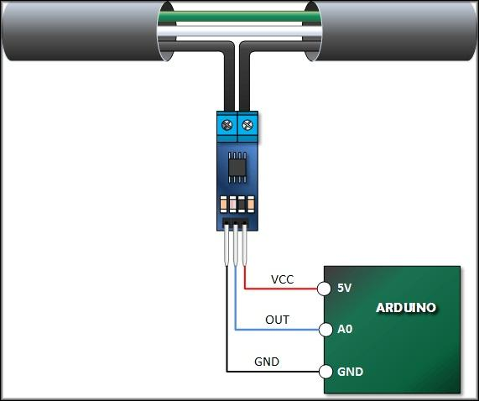
Вообще существуют три вида датчиков Холла. В случае Arduino используется только один – униполярный, срабатывающий при наличии тока линии, создающего магнитное поле и прекращающий функционировать при его отсутствии. Реализация возможностей одного из оставшихся – биполярного выполняется введением логической переменной в обычный программный скетч Arduino для ACS712. Суть сенсора указанного типа – поступивший сигнал активирует работу устройства, которая продолжается, даже после его исчезновения. При повторном импульсе на линии выполняется отключение названого состояния.

Технические характеристики
Рассмотрим характеристики платы ACS712 более подробно, естественно с разделением их в зависимости от возможностей различных моделей:
- Питание — 5В;
- потребляемый ток — 0,11А;
- сопротивление по шинам — до 1,2 мОм;
- вид измеряемой характеристики — постоянный или переменный ток;
- температурный режим работы — от –40 до +85°С;
- дополнительные индикаторы — присутствует светодиод поступления тока на питание устройства;
- размеры (в среднем) — 31 x 13 мм;
- критичная сила тока, приводящая к пробою устройства — 50А.

Модель | мВ/А
ACS712 5A | 185
ACS712 20A | 100
ACS712 30A | 66
ACS713 20A | 185
ACS713 30A | 133
Внутренняя электронная схема сенсора:
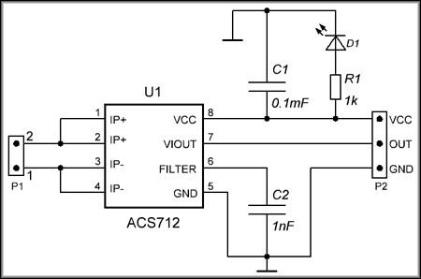

Ограничения ACS712
Основное смущающее пользователей ограничение — максимальный вольтаж измеряемого напряжения, равный 5В. В принципе, вопрос решается достаточно просто обычным делителем, позволяющим поднять значение характеристики практически до любого номинала.
Отсутствие корпуса, также не вызывает проблем — миниатюрность самой конструкции позволяет ее упаковать в оболочку аппарата содержащую сам микроконтроллер, естественно с электрической изоляцией контактных площадок на случай измерения много амперных токов. А вот устанавливать датчик рядом с излучателями магнитного поля крайне не рекомендуется — будут сбиты показания сенсора. Для чего собственно и нужен, в некоторых случаях, экранирующий корпус.
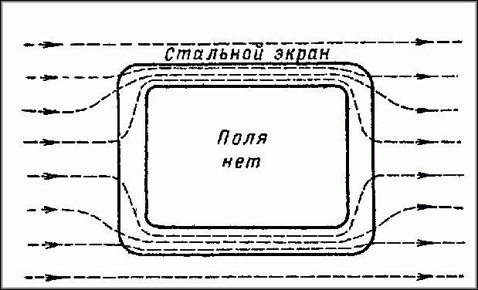
Теперь, что касается чувствительности: чем датчик рассчитан на больший ампераж работы, тем она ниже. Что тоже нужно брать во внимание, при проектировании схем на основе ACS712. Отдельным вариантом тут выступает ACS713 30A, частично сохраняющий названую возможность за счет относительно удачной схемы.

Схемы подключения и организация работы
Градация аналогового сигнала Arduino составляет 1024 бит. Так как при отсутствии нагрузки сенсор в любом случае показывает 2,5В, значение по умолчанию порта, к которому подключена ACS712 будет 512, что необходимо учитывать при написании скетча микроконтроллера.
Переходя к практике, в начале стоит рассмотреть схему цифрового мультиметра на основе Arduino, от которой впоследствии и действовать, выполняя аналогичные подключения и общие принципы программирования для иных устройств.
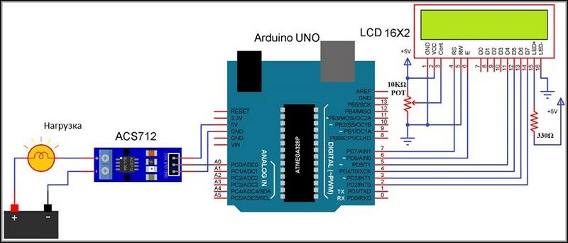
и скетч для вывода показаний датчика:
#include
LiquidCrystal lcd (7, 6, 5, 4, 3, 2);
const int APIN = A3; // аналоговый пин подключения микроконтроллера
int SENS_ACS712 = 66; // Здесь задается чувствительность конкретного ACS712
int ADCV= 0;
int MINV = 2500;
double ADCVOL = 0;
double tVAL = 0;
void setup()
<
// Отладочная часть, при работе с экраном не используется
// Serial.begin(9600);
lcd.begin(16, 2);
lcd.print(» ACS823 SENS «);
lcd.setCursor(0,1);
lcd.print(» from ARDUINO «);
delay(2000);
>
void loop()
<
ADCV = analogRead(APIN);
ADCVOL = (ADCV / 1024.0) * 5000;
tVAL = ((ADCVOL — MINV) / SENS_ACS712);
// Отладочная часть, при работе с экраном не используется
// Serial.print(«Sens pure = » );
// Serial.print(ADCV);
lcd.clear();
delay(1000);
//lcd.display();
lcd.setCursor(0,0);
lcd.print(«ADC = «);
lcd.setCursor(12,0);
lcd.print(ADCV);
delay(2000);
// Отладочная часть, при работе с экраном не используется
//Serial.print(«\t mV = «);
//Serial.print(ADCVOL,3);
lcd.setCursor(0,0);
lcd.print(«V/mV = «);
lcd.setCursor(10,0);
lcd.print(ADCVOL,1);
delay(2000);
// Отладочная часть, при работе с экраном не используется
//Serial.print(«\t tVAL = «);
//Serial.println(tVAL,3);
lcd.setCursor(0,0);
lcd.print(«ACS712 = «);
lcd.setCursor(10,0);
lcd.print(tVAL,2);
lcd.setCursor(14,0);
lcd.print(«A»);
delay(2500);
>

Недорогие лабораторные блоки питания под любые задачи

Есть унифицированные библиотеки, производящие конвертацию показаний сенсора в понятные милливольты без самостоятельной разработки формул. Примером может послужить скетч, выполняющий аналогичные предыдущему действия, только вместо вывода на экран, полученные значения отправляются в COM-порт Arduino. С вычислительными целями применяется библиотека TroykaCurrent. Приведенный код применяется для измерения переменного тока, его модификация для постоянного помечена в тексте.
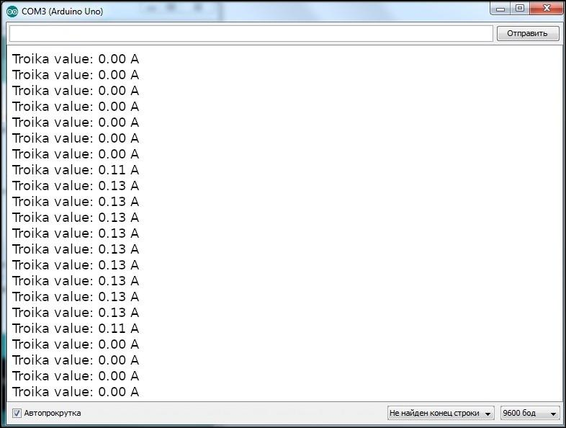
#include
#define APIN A3
ACS712 dataI(APIN);
void setup() <
Serial.begin(9600);
>
void loop() <
Serial.print(«Troyka value: «);
Serial.print(dataI.readCurrentAC());
// Если требуется постоянный, то используется
// конструкция Serial.print(dataI.readCurrentDC());
Serial.println(» A»);
delay(1000);
>
Теперь, что касается контроля, к примеру, функциональности двигателя. Внешний вид подключенного оборудования:
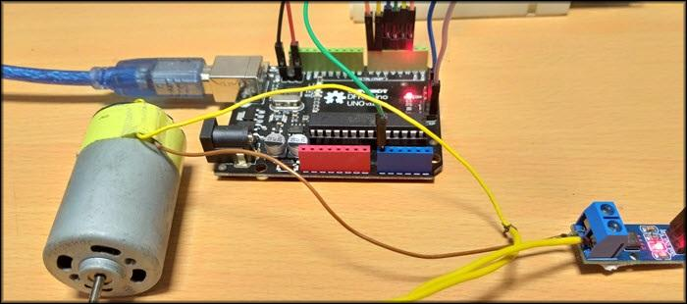
Кусок кода, который в цикле проверяет работу потребляющего устройства:
const int APIN = A3; // аналоговый пин подключения микроконтроллера
void setup() <
SetSerial(9600);
>
void loop() <
// для обычного контроля любого устройства потребления,
// знание конкретной характеристики объема расходуемого
// тока не важно, главное его определить и отправить
// сообщение в com-порт
if (analogRead(APIN)>2500)
Serial.print(«Device Active)
else
Serial.print(«Device in state OFF»);
delay(2000);
>

Естественно, что описанное ранее можно применить в отношении любого потребителя, даже к опросу срабатывания релейной группы. Принципиальная схема случая с двигателем:
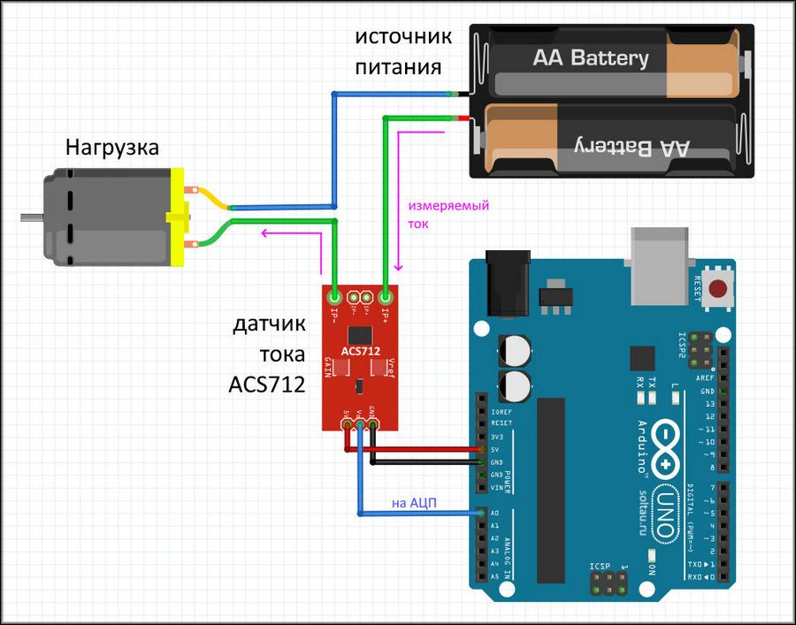
Ну, и напоследок рассмотрим метод серьезного применения датчика ACS712 для контроля нагрузки домашней сети электропитания 220В, до 30А при допустимых потребителях 6 кВт. Несравненным плюсом конструкции служит вывод получаемой информации при помощи Ардуино в сеть, наглядным для человека образом, с графиками и в браузере. Достаточно набрать в подключенном к сети c Arduino компьютере адрес http://192.168.100.10. Единственное ограничение — требуется, чтобы интернет также был доступен. Последнее нужно для внешних компонентов, обрабатывающими числовые значения и выводящие графики.
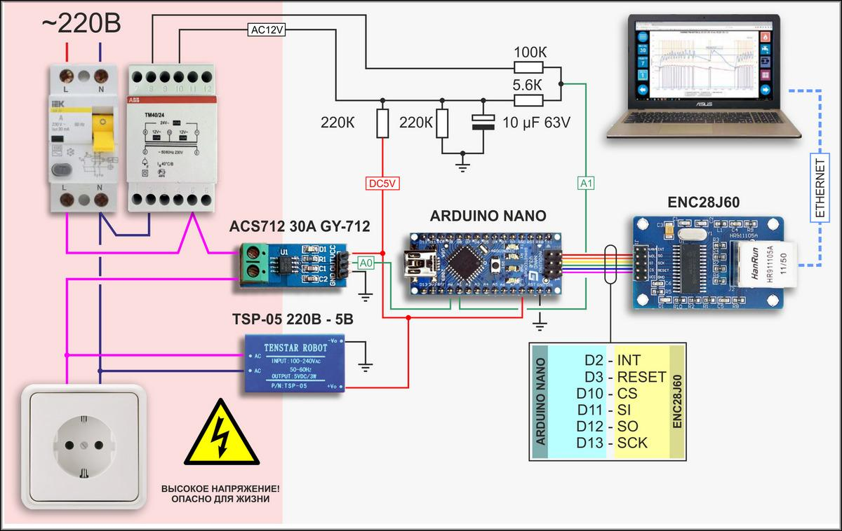
Сам скетч, который приводится без изменений — уж очень хорошо реализована идея, можно обнаружить по адресу http://liccontrol.com/articles/web_monitor.ino
Хотелось бы заметить, что сенсоры ACS712 с 2017 года больше не производятся. Взамен их правообладатель Allegro Microsystems выпускает модификацию ACS723, которая и поставляется на мировые рынки в текущий момент времени.

Амперметр на ардуино для умного дома
Если вы очень переживаете за расход электро энергии и жуть как хочется вычислить виновника — это ваш день. Мы соберем датчик тока напишем простую логику для обработки входных значений для пересчета значений в киловаты/ч.
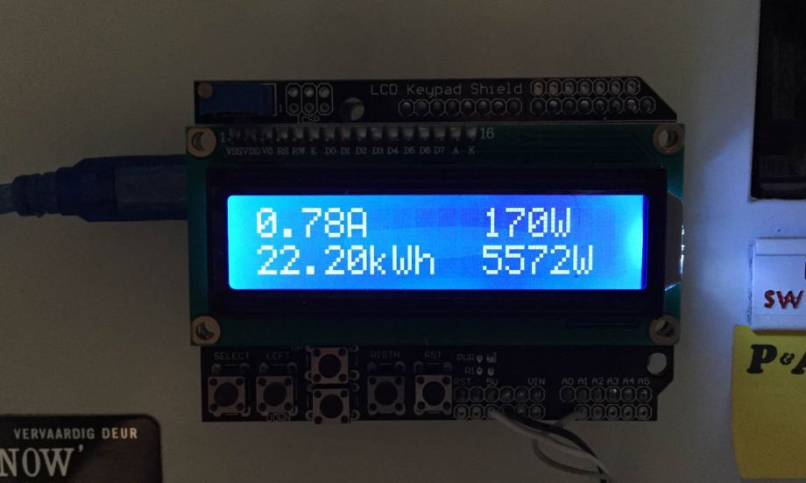
Для сборки я использовал плату Arduino nano (никто не мешаем вам использовать тот же код для ESP или STM плат), LCD экранный шилд, резистор на 56 Ом, резисторы 100 кОм, конденсатор 10 мКф, датчик тока CT — Talema AC103 (с номинальным измерением 30A и максимальным 75A).

Что такое датчик тока?
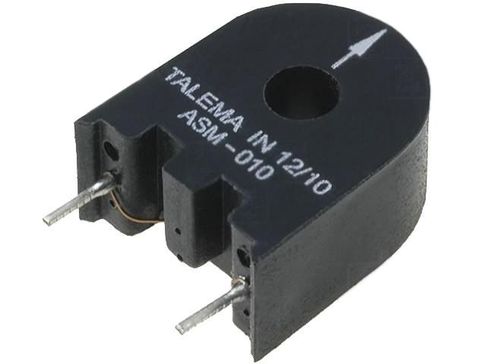
Датчик тока — это магнитопровод с зазором и обмоткой компенсации, а так же встроенный датчик Холла и плата управления. Датчик Холла размещается в зазоре магнитопровода и реагирует на создаваемое катушкой магнитное поле. Чем сильнее напряженность магнитного поля, тем сильнее датчик Холла подает сигнал, который усиливается платой управления.
Датчики тока бывают для измерения переменного тока и постоянного тока. Наш — CT-Talema AC103 — для переменного.
Соберем наше устройство согласно схеме:
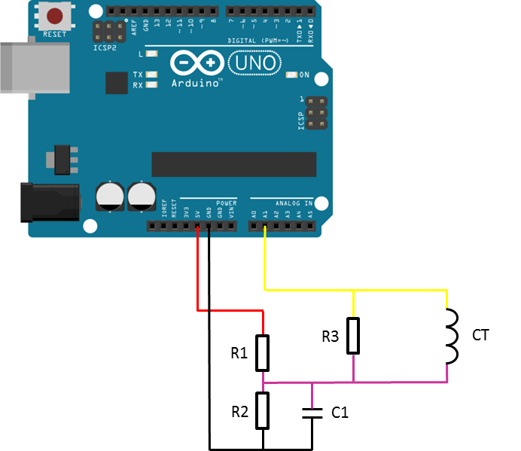
LCD шилд уже имеет выводы для подключения наших аналоговых портов для измерения сигнала — и это удобно. Через датчик тока нужно пропустить единственный вводной кабель фазы т.к. на нулевой провод зачастую приходит не все напряжение — часть может уходить через заземление.
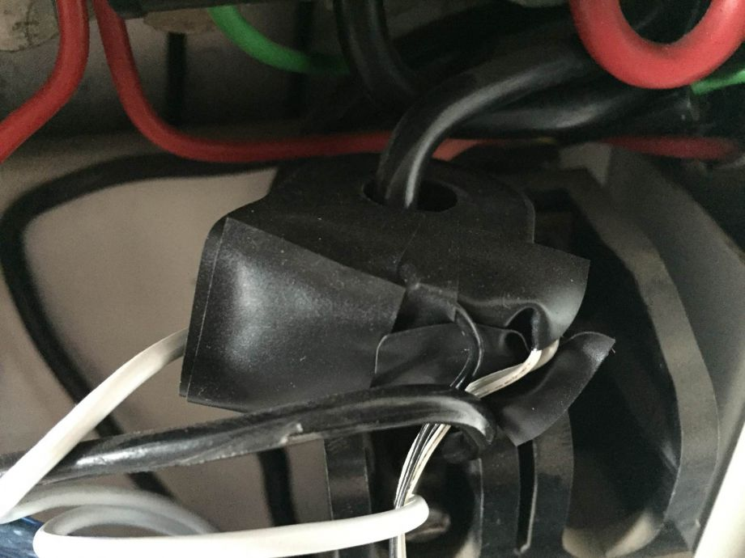
Не забываем, что нам нужно выполнить калибровку нагрузочного резистора R3. Формула расчета R = V / I — R = 2,5 / 0,042 = 59,5 Ом где 2,5 — опорное напряжение на плате, а 42mA — потребление платы. По тому принимаем самый близкий резистор по номиналу — 56 Ом.
Для деление основного напряжения питания до опорного 5/2 вам потребуется поставить два одинаковых резистора R1 и R2.

Остается только загрузить пример кода в Arduino:
Завершающим шрихом нашей установки станет калибровка. Ее лучше выполнять при включенной эталонной нагрузке известной мощности. Для этого хорошо подходят мощные лампы накаливания. Возьмем лампу на 100 Ват. Включаем плату и высчитываем поправочный коэффициент:
Двойной RMSCurrent = ((maxCurrent — 516) * 0,707) /11,8337 где 11.8337 — подобранный коэффициент для компенсации расхождений в измерениях.
В рамках одного проекта (будет отдельная публикация) с использованием Arduino Uno потребовалось измерять силу тока в цепи в пределах нескольких ампер с большими допустимыми погрешностями. Проект был временный: собирается модель, проводятся испытания, делаются выводы, модель разбирается. Поэтому части модели подбирались по принципу «что ближе лежит на полке».
Ближе всех лежал сенсор тока ACS758 производства DFROBOT. Амперка называет это изделие «Сенсором», а сам чувствительный элемент «Датчиком», но я бы называл их наоборот. Сам автор в тексте вышеуказанной страницы на сайте Амперки в паре мест путается и меняет систему названий. Я и сам датчик ACS758, и его же с обвязкой, далее буду называть просто датчиком. Датчик для измерения использует эффект Холла.
Для подключения питания и провода данных предусмотрен как стандартный разъём, так и отверстия на плате под пайку, обозначенные как VCC, GND и два VOUT. Я решил подключить датчик именно через них. Один из двух VOUTов я выбрал случайным образом.
Всё спаял, собрал, как рекомендует DFROBOT на примере. Не работает. Судя по тому, что считывает Arduino с VOUT, последний просто висит в воздухе. Странно…
Взял мультиметр и стал «звонить» все ножки и контакты. И действительно «в воздухе»: один из двух VOUT не был ни к чему припаян. Сигнал надо было снимать с другого VOUT. Большое «фи» DF-роботу за «точную» маркировку контактной площадки.
Убедившись, что соответствующий аналоговый порт Adrduino реагирует на изменения протекающего тока через одноимённый датчик, я стал искать на сайте производителя инструкции по преобразованию цифровых значений в реальные аналоговые. Они там быстро нашлись в виде скетча для Arduino.
В прошлой своей публикации я писал про корявый китайский код. DFROBOT тоже является китайской компанией. И её код оказался не менее корявым. Но оба вышеупомянутых кода являются рабочими. Что неудивительно, т.к. это напрямую влияет на объёмы продаж. А вот корявость вряд ли влияет. В общем, кнута и Кнута на них не хватает. Но желания коммерческих компаний сэкономить на программистах вполне понятны.
Непонятно другое: в качестве шаблона для своего кода DFROBOT взял пример с официального сайта arduino.cc. Но это ведь не мелкий китайский производитель датчиков. Это же, в т.ч., обучающий проект. Он должен сеять вечное и доброе.

А что же он сеет?
Итак, скетч со страницы «Сглаживание» сайта arduino.cc, которую следовало озаглавить «Как не надо программировать».
На странице неизвестный автор приводит пример алгоритма сглаживания данных, получаемых с аналоговых датчиков. В качестве текущего показания принимается среднее арифметическое от последних 10 считанных значений, которые хранятся в обычном линейном массиве как в кольцевом буфере.
Автор в начале страницы прямо декларирует обучающие цели приводимого кода. Он пишет: «Этот пример … также демонстрирует использование массивов для хранения данных».
Итак, чему же он учит.
Это очень плохой стиль. Да, этот пример приводится практически во всех статьях интернет-журналистов, рассказывающих про использовании const в программах на C++. О том, что он чисто иллюстративный, авторы не говорят или потому, что сами этого не понимают, или просто допускают методологическую ошибку в процессе обучения своей потенциальной аудитории.

то и читабельнее, и код получается после компиляции меньше и быстрее. Для Ардуино, кстати, это вполне актуально. А подчёркивание (или какая-то иная система обозначений) требуется для того, чтобы в тексте визуально было просто отличить константы от переменных.
Это в разы читабельнее.
Сама идея вынести этот кусок в настроечную область скетча — правильная. Только надо было ещё выше вынести, до объявления рабочих переменных. А реализация — плохая.
Числа в коде — это неправильно. Надо объявлять в заголовке в помощью #define мнемонические идентификаторы и потом использовать их в тексте программы.
Так лучше со всех точек зрения. В т.ч. помогает компилятору сделать более оптимальный код, т.к. отражает суть процессорной системы команд.
А это уже грубая ошибка. Предположим, что датчик выдал одно значение, равное 0, и девять значений, равных 1. Нет сомнений, что итоговое, «сглаженное» значение, должно быть равно 1. Однако по алгоритму автора мы получим 0 как результат целочисленного деления 9 на 10 с отбрасыванием дробной части.
И ещё ошибка: пока не будет считано 10 значений, все результаты фактически являются неправильными, т.к. усредняются с инициализирующими буфер нулями. В большинстве практических применений это, наверное, не имеет большого значения. А где имеет — легко поправить код. На раз публикация носит академический характер, то я считаю это недопустимой ошибкой.
Из вышесказанного следует, что не стоит слепо принимать на веру любой код программы, даже если он опубликован на сайте популярного open-source проекта.
В целом, у них такой же стиль, как и у скетча-донора. Поэтому остановимся только на различиях.
Буфер увеличен до 30. Почему именно до этой величины — непонятно.
Все величины они сделали float. Это устраняет вышеупомянутую ошибку с неправильным округлением. Но это в корне неверный подход. analogRead() даёт целую величину, в буфере хранятся эти же самые целые величины, операции по корректировке суммы всех величин в буфере тоже являются целочисленными. Следовательно, все переменные для хранения этих величин должны иметь тип int. Целому — целое! А вот когда при делении появляется float, то именно в тот момент и надо сделать коррекцию как я написал выше. Т.е. непосредственно перед делением использовать явное приведение типа int к float.

Очень сомнительная идея, захламляющая код: ввести в программу мнемоническую переменную (currentValue) только для того, чтобы показать, что вычисленное среднее значение один к одному становится текущим значением целевого параметра (тока, в данном случае).
По умолчанию, Serial.println выведет 2 знака после запятой. Что, учитывая контекст, эквивалентно утверждению производителя «Датчик + Arduino c 10-битным аналоговым портом меряют ток с точностью 0.01″ (10 бит потому, что в коде скетча считанное значение после знакового сдвига делится на 1024). А так ли это?
DFROBOT пишет про свой датчик: «Sensitivity: 40 mV/A».
10-битный аналоговый порт с опорным напряжением в 5 вольт (это тоже следует из кода скетча) измеряет напряжение с точностью 5/1024 =

Таким образом, максимальная теоретическая точность измерений: (5/1024) / 0.04 =
Т.е. ни о каких сотых долях ампера речи и быть не может.
Тут 2 ошибки стиля. Во-первых, лучше использовать мнемоническую константу А0. Во-вторых, лучше сделать как в оригинале: завести константный идентификатор, инициализацию которого вынести в верхнюю часть кода, и использовать потом его.
Это вообще что-то очень странное. Почему именно такая скорость? Скорее всего, у большинства в Arduino IDE в настройках стоит 9600 по умолчанию, чего хватает для отладочных нужд. Чтобы заработал этот скетч, надо лезть в меню и менять скорость. А при отладке другого скетча, наверняка, возвращать в умалчиваемое значение. Или исправлять скорость на 9600 в этом скетче. В любом случае, какие-то совсем ненужные хлопоты. А у неопытного пользователя может возникнуть впечатление, что указанная скорость является рекомендуемой производителем и как-то связана с аппаратными особенностями датчика.
Может быть 57600 взято потому, что при задержке в 30 мс между измерениями скорости 9600 не хватит для передачи данных? Проверим это.
Каждые 30 мс скетч будет отправлять максимум 6 байт (например, 17.67 + ‘\n’). Для этого потребуется канал: 6 байт * 8 бит/байт / 0.03 с = 1600 бод. Т.е. 9600 хватает с большим запасом.
Ну и с точки зрения визуального контроля отладочной информации, delay(30) — это запредельно быстро и не имеет никакого практического смысла. Не думаю, что даже китайцы в состоянии контролировать показатели со скоростью 30 измерений в секунду.
К скорости работы датчика и порта «delay(30)» тоже не имеет никакого отношения.
Наверняка, DFROBOT и Массимо Банци читают блоги Амперки и поправят свои программные косяки.
total= total — readings[index];
…
total= total + readings[index];
index = index + 1;
——————————-

total -= readings[index];
…
total += readings[index];
index++;
———————————
«В т.ч. помогает компилятору сделать более оптимальный код, т.к. отражает суть процессорной системы команд.»
А что, еще есть компиляторы, которые для данных вариантов породят разный исполняемый код даже при отключенной оптимизации?
Наверное, уже нет. Но помогает же
int readings[numReadings];
int index = 0;
int total = 0;
int average = 0;
———————————
int readings[_numReadings],
index = 0,
total = 0,
average = 0;
———————————
«Это в разы читабельнее.»
Это уже религиозное. Для меня все-таки читабельнее первый вариант.
#define _numReadings 10
Тоже религиозное: макроопределениям в С и С++ принято давать идентификаторы из прописных букв. Подчеркивание в начале совсем необязательно.
Я всего лишь хотел сказать, что идентификатор в макроопределении должен визуально отличаться от идентификаторов других типов. И привёл пример. Лично мне подчёркивание очень нравится для визуальных разделений: слова не теряют читабельность, поддаются поиску по началу и т.п. У других известных систем свой набор преимуществ и недостатков. Полный обзор выходит за рамки этой заметки. Моя задача была — дать пищу для размышлений тем, кто ещё сам для себя не выбрал систему и даже не знал, что её нужно выбирать.
Валерий, Вы действительно верите, что
#define _x 10
будет генерировать более короткий и быстрый код, чем
const int x = 10;
На чем основана ваша вера, позвольте узнать?

Намёк ваш понял и посмотрел ассемблерный листинг avr-gcc.
И действительно: операции с переменными, объявленными const, скомпилированы как будто это было объявлено с помощью #define. Т.е. компилятор вместо переменной просто оперирует тем, чем она была инициализирована. Раньше такого безобразия не было
Вы уверены, что когда-то было по-другому? Или просто сглаживаете ситуацию?
С++ компилятор считает все константные выражения до генерации кода.
Я имею ввиду идеологию языка С.
Тот же самый компилятор avr-gcc в отношении файла *.c, если он запущен с ключом -O0, прекрасно понимает, что от него хотят: он создаёт полноценную переменную, потом её же и использует, а объявление const использует только на этапе компиляции для проверки.
В идеологии C++ так управлять компиляцией не удаётся (я этого не знал до публикации).
В этом смысле «раньше» действительно было по-другому.
Объяснения про то, что совсем раньше (в прошлом тысячелетии) был C, в котором изначально не было const, принимаются.
Но, справедливости ради, надо отметить, что в Arduino-среде с самого начала был уже C++. Так что const int x = NNN; можно использовать везде, где должны быть константные выражения. По мне так это лучше, чем #define, поскольку типизировано. Но не буду навязывать свою точку зрения.
И поправьте, если не трудно, текст. А то новички будут думать, что const int x = y; менее эффективно, чем #define
Боюсь, что тут такой фичи нет. Будем считать обсуждение публикации неотъемлемой частью самой публикации
>> был C, в котором изначально не было const
Не в const дело. Я удивился тому, что оказывается в С++ программист уже не имеет полной власти над компилятором. Это для меня и есть «безобразие».
Насчёт «поскольку типизировано» — это весомый аргумент.
Валерий, что Вы подразумеваете под «не имеет власти над компилятором»? Может, просто программисту надо хотя бы прочитать langauge reference, чтобы получить эту власть?
Может быть. Но я, пожалуй, воздержусь от продолжения нашего диалога, т.к. он не эффективен с точки зрения целей этого блога: маркетинг через обучение, обмен информацией, мнениями и т.п. С точки зрения этих целей, от участников ожидается прямое изложение информации. В случае с const и #define, например, вам просто достаточно было написать, что компилятор сгенерирует одинаковый код. Но вы действуете иначе, ставя какие-то цели, больше относящиеся к области психологии.

По-моему как раз это вам надо было написать, что будет одинаковый код!
Вы, ребята, зануды 80-го уровня Сначала всерьёз читал, потом улыбался
Я — новичок. На меня больше подействовало бы такое:
«вот, решил испытать два одинаковых кода по скомпилированному размеру и по времени выполнения моего самописного бенчмарка на тему констант vs определений»
Думаю, в данном случае удобнее использовать экспоненциальное скользящее среднее:
average = (alpha * analogRead(inputPin) ) + (1.0 — alpha) * average;
где alpha подбирается от 0 до 1, в зависимости от numReading.
Может быть 57600 взято потому, что при задержке в 30 мс между
измерениями скорости 9600 не хватит для передачи данных?
—————
сейчас там у dfrobot скорость 115200 и пауза в loop 10ms.
может для калибровки нуля это все так быстро ?
еще они там в конце статьи померили синусоиду тока в сети 220в 50гц(20мс период), снизив паузу в loop до 2мс.
Каждые 30 мс скетч будет отправлять максимум 6 байт (например, 17.67 + ‘n’). Для этого потребуется канал: 6 байт * 8 бит/байт / 0.03 с = 1600 бод. Т.е. 9600 хватает с большим запасом.
Это не совсем правильный расчёт, ибо там же 9 бит передаётся: 8 данных и один стоповый

Вольтметр сети 220В
Помогите, пожалуйста, найти простое решение для измерения напряжения сети с передачей информации arduin’ке.
Никак не смог нагуглить вольтметр с цифровым выходом, чтобы можно было просто соединить с arduino.
Задача в следующем: arduino будет управлять включением бытовых приборов на даче, однако при этом следует учитывать текущее значение напряжение в сети (часто бывают низкие значения, при которых некоторые приборы не работают, например, водный насос). Идея в том, чтобы arduino не включала прибор, если напряжение ниже порогового значения.
Вижу в продаже кучу цифровых вольтметров, которые просто показывают текущие значения, но вот как передать их — тишина.
- Войдите или зарегистрируйтесь, чтобы получить возможность отправлять комментарии
Вам в раздел «ищу исполнителя».
- Войдите или зарегистрируйтесь, чтобы получить возможность отправлять комментарии
GoodGosha, Ардуино и так почти вольтметр, тем более что для вашего применения высокая точность совершенно не нужна. Вопрос лишь в том, какое схемотехническое решение вы сможете самостоятельно воплотить. Если вы ранее не очень дружили с паяльником и с высокими напряжениями, то я бы порекомендовал самый безопасный и лёгкий вариант -взять готовый трансформаторный блок питания без стабилизатора (внутри у него только трансформатор, диоды или диодный мост и конденсатор), расчитать делитель напряжения, и подключить БП через делитель к аналоговому входу ардуино. Дальше считывать командой analogRead. Если при напряжении в сети 220 вольт команда выдаёт к примеру 1000 единиц, то при 200 вольтах будет около 900, при 180 вольтах -800, и так далее пропорционально. Этот метод даст вполне достаточную точность для вашего применения.

Вольтметр переменного тока на Arduino Uno
В этом проекте мы рассмотрим создание вольтметра переменного тока на основе платы Arduino Uno, которым можно будет измерять напряжение переменного тока в вашей квартире. Выводить измеренное напряжение мы будем в окне монитора последовательной связи (serial monitor) Arduino IDE.
Создание цифрового вольтметра значительно проще создания аналогового вольтметра поскольку в случае аналогового вольтметра нам будут необходимы уверенные знания в таких физических параметрах как крутящий момент, потери на трение и т.д. В то время как для создания цифрового вольтметра нам будет нужен просто ЖК дисплей или даже экран вашего компьютера (в нашем рассматриваемом случае) чтобы вывести измеренное значение напряжения. Также на нашем сайте вы можете посмотреть проект цифрового вольтметра от 0 до 25 В на микроконтроллере AVR.

Необходимые компоненты
- Плата Arduino Uno (купить на AliExpress).
- Трансформатор 12-0-12.
- Диод 1N4007 (купить на AliExpress).
- Конденсатор 1 мкФ (купить на AliExpress).
- Резисторы 10 кОм, 4,7 кОм (купить на AliExpress).
- Полупроводниковый стабилитрон 5v (диод Зенера — Zener diode) (купить на AliExpress).
- Соединительные провода.

Работа схемы
Схема рассматриваемого нами цифрового вольтметра на основе платы Arduino представлена на следующем рисунке.
В схеме необходимо сделать следующие соединения:
- Соедините высоковольтную часть трансформатора (220V) с источником напряжения, а его низковольтную часть (12v) — с делителем напряжения в схеме.
- Соедините резистор 10 кОм последовательно с резистором 4,7 кОм. Убедитесь в том, что на вход схемы напряжение будет поступать с именно с резистора 4,7 кОм (не перепутайте резисторы).
- Соедините диод как показано на схеме.
- Подсоедините конденсатор и стабилитрон как показано на схеме.
- Соедините отрицательный вывод диода с контактом A0 платы Arduino.
Примечание : обязательно соедините землю Arduino с точкой, показанной на рисунке, иначе схема не будет работать.

Зачем нужен делитель напряжения
Поскольку мы используем трансформатор 220/12 это значит что на его низковольтной стороне будет напряжение 12 В, которое не подходит для питания платы Arduino (не подходит в качестве ее входного напряжения). Поэтому мы и используем делитель напряжения чтобы получить подходящее напряжение для платы Arduino.

Зачем нужны диод и конденсатор
Поскольку плата Arduino не может работать с отрицательными значениями напряжения мы должны удалить отрицательные циклы напряжения из поступающего напряжения переменного тока, чтобы остались только положительные циклы. Поэтому для выпрямления поступающего входного напряжения и используется диод.
Но напряжение на выходе диода не будет “гладким” (ровным) и будет содержать большие пульсации, которые нежелательно (в нашем случае) подавать на аналоговый вход платы Arduino. Поэтому в схему и включен конденсатор чтобы сглаживать пульсации напряжения на выходе диода.

Назначение стабилитрона
Можно повредить плату Arduino если на ее контакт подать напряжение более 5 В. Поэтому, чтобы напряжение на контакте Arduino не превысило 5 В, в схеме и используется стабилитрон.

Принцип работы вольтметра переменного тока на основе Arduino
Принцип работы нашего проекта составляют следующие действия:
- Входное высоковольтное напряжение понижается до напряжения примерно 12 В, приемлемого для работы низковольтных схем.
- С выхода делителя напряжения на резисторах мы получаем напряжение, пригодное (по номиналу) для подачи на контакт платы Arduino. Максимальное измеряемое схемой напряжение мы получим с помощью ее симуляции (см. ниже).
- Поступающее напряжение (аналоговое) поступает на аналоговый контакт A0 платы Arduino. С помощью аналогово-цифрового преобразования (АЦП), доступного на контакте A0, это входное напряжение преобразуется в число от 0 до 1023. 0 В будет соответствовать 0, а 5 В – 1023.
- Плата Arduino конвертирует это значение с выхода АЦП в соответствующее значение напряжения на входе схемы (формула приведена ниже в статье).

Симуляция работы схемы
Моделирование работы схемы было произведено в симуляторе Proteus.
Нахождение максимального входного напряжения осуществлялось методом проб.
При пиковом максимальном переменном напряжении равном 440 В (311 r.m.s, Rated Maximum Sinusoidal — Максимальная (предельная) синусоидальная мощность) напряжение на входе контакта A0 было равно 5 Вольтам, то есть максимуму. То есть наша схема может измерять максимум 311 r.m.s напряжения (440 В пикового напряжения).
Моделирование производилось для различных величин входного напряжения – от 220 r.m.s до 440v.

Исходный код программы
Значение, получаемое с контакта A0, мы будем записывать в переменную m:
m=pinMode (A0,INPUT) ; // режим работы контакта a0 – на ввод данных
Как следует из результатов симуляции схемы, максимальное напряжение 5 В на контакте A0 (1023 после преобразования) достигается при напряжении на входе схемы равном 311 В. То есть значение с выхода АЦП 1023 будет соответствовать 311 Вольтам на входе схемы. Следовательно, чтобы рассчитать значение напряжения на входе схемы, можно использовать формулу:
n=(311/1023)*m Вольт или n=(m*0.304177).
Далее вычисленное по этой схеме измеренное значение напряжения на входе схемы мы будем выводить в окне монитора последовательной связи (serial monitor). Более подробно все эти процессы показаны на видео, приведенном в конце статьи.
Serial.print(» analog input «) ; // выводим строку “analog input” в окно монитора последовательной связи
Serial.print(m);// выводим значение напряжения на входе контакта A0
Далее выводим измеренное значение переменного напряжения на входе схемы.
Serial.print(» ac voltage «) ; // выводим строку “ac voltage” в окно монитора последовательной связи
Serial.print(n) ; // выводим значение напряжения на входе схемы
Вместо вывода значений напряжения в окно монитора последовательной связи можно использовать их вывод на экран ЖК дисплея, который в этом случае необходимо добавить в схему.

